עתה התחלנו במילוי הדוח השנתי 😊

שלב הראשון הדוח מכיל שלושה tabs



פרטים אישיים : בחלק זה של הדוח תצטרך להכניס פרטים אישיים כמו שם, תז, כתובת, אימייל ופרטי חשבון בנק.

פרטים כללים : בחלק זה תצטרך להצהיר אם היו לך מכירות של מניות, דיבדנטים.

פירוט הכנסות : בחלק זה תצטרך להזין את ערכי טופס 106, דמי לידה, ביטוח חיים, תרומות, פירוט ילדים, ואם היו דיבדנטים או מכירת מניות.

בנוסך בדוח מכיל גם אופציה לבדיקתו



כפתור הבדיקה (ובהמשך בדיקת הטופס) יעזור לנו לוודא שבכל שלב לא פיספנו כלום, לשמחתינו אתר רשות המיסים מכווין אותנו לדברים חסרים אם יהיו. בנוסף לרוב יהיה סימון כוכבית אדומה לחלקים שחייבם למלא.

**נתחיל במילוי הפרטים האישיים:**

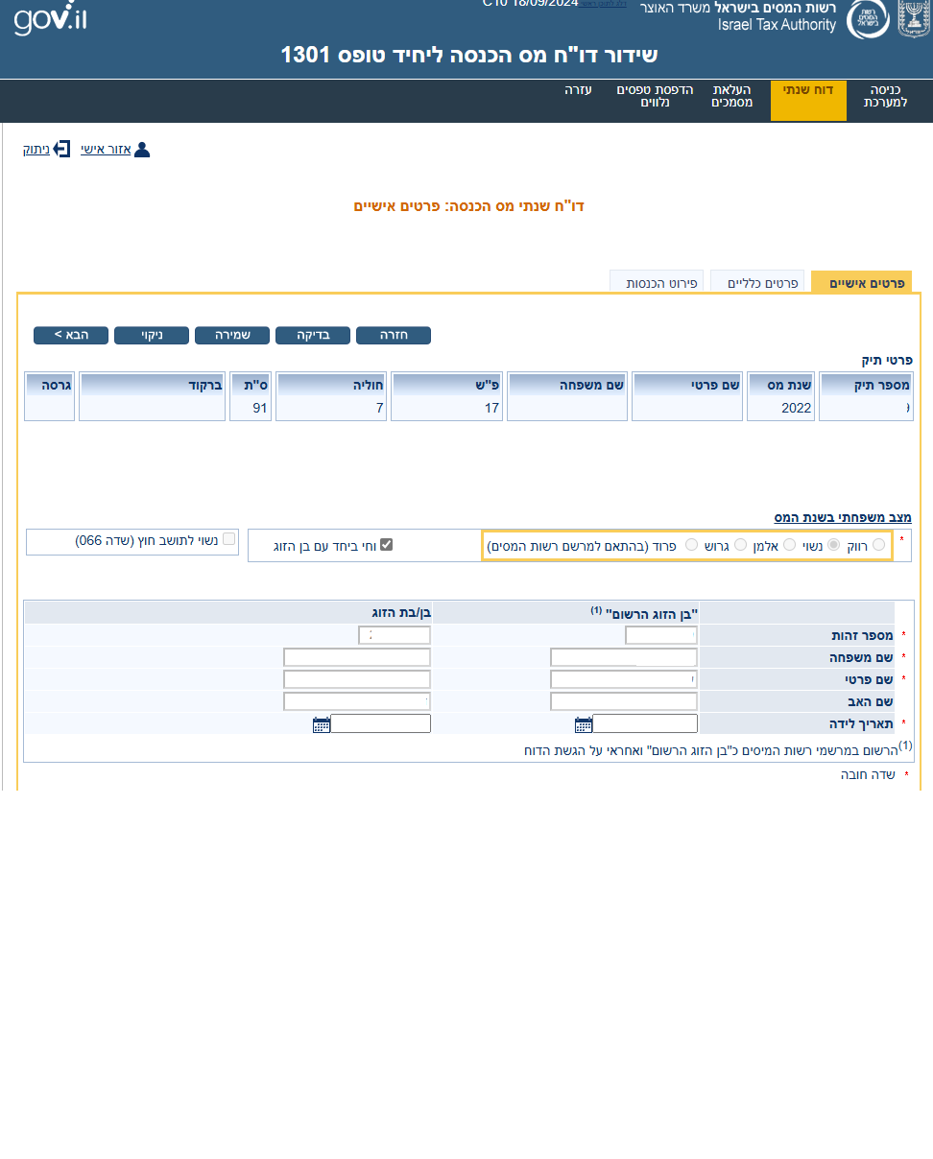

לאחר סיום מילוי הפרטיים האישיים יש ללחוץ על "בידקה" לאחר שהכל תקין יש ללחוץ עלך "הבא"